RG-PRI-02-03

VERSIÓN 6



Colegio “Villa de las Flores” S.C.

“Ofreciendo una formación integral para toda la vida”

www.cvf.edu.mx

**PLAN DE CLASE/NOTA TÉCNICA**

**NIVEL: PRIMARIA.**

**FECHA: MARTES 18 DE OCTUBRE DE 2022.**

**1.- NOMBRE DEL PROFESOR:** MORALES SOTO MARITZA CITLALLI **GRADO: 1º GRUPO: A**

**2.- ASIGNATURA: LECTURA**

**3.- TRIMESTRE: PRIMER TRIMESTRE.**

**4.- SEMANA: DEL 17 DE OCTUBRE DE 2022 AL 21 DE OCTUBRE DE 2022.**

**5.- TIEMPO: 20 MINUTOS.**

**6.- TEMA: La boda de los ratones.**

**7.- PROPÓSITOS:** Comprensión y seguimiento de lectura.

**8.- COMPETENCIA:** Valora la diversidad lingüística y cultural de México.

**9.- APRENDIZAJE ESPERADO:** Escucha y lee diversos tipos de textos. Elije y comenta diversos tipos de lectura.

**10.- CONTENIDOS:** Identificación de diferentes textos literarios.

**11.- RECURSOS: Nota técnica, plataforma, proyector e imágenes.**

**12.- MATERIALES: Cuaderno, colores y cuento**

**13.- IMPLEMENTACIÓN DE ACCIONES DEL P.E.M.C.**

**14.- INICIO:** Para dar inicio con las actividades la maestra realizará unas breves preguntas para que los alumnos puedan compartir sus aprendizajes previos ¿Cuál es el título del cuento? ¿Quién o quiénes son los personajes principales? ¿Qué es el inicio? ¿Qué es un desarrollo? ¿Qué es una emoción? ¿Qué es un texto literario? ¿Qué es un texto informativo? ¿Cuáles son las partes de cuento? ¿Qué es un personaje antagonista? ¿Qué es un personaje principal? ¿Qué es un personaje secundario? Los alumnos tendrán que ir generando una breve lluvia de ideas reconociendo los elementos más importantes del cuento corto; reconociendo las diferencias entre textos literarios y textos informativos.

**15.- DESARROLLO:** Para dar inicio con la lectura la maestra les pedirá a los alumnos que observen con atención las imágenes presentadas en la pantalla. Los alumnos deberán de expresar de qué creen trate la historia o el título de esta. Identificando los personajes que aparecerán en el cuento, el lugar donde se llevara a cabo y problemática de la misma.

**LA BODA DE LOS RATONES.**

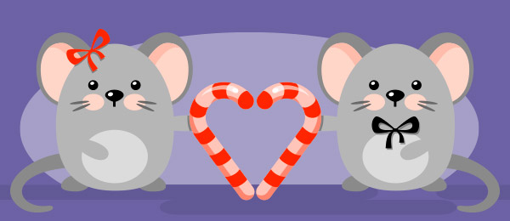

Hace muchos, muchos años, en las lejanas tierras japonesas, vivían dos ratoncitos que estaban totalmente enamorados el uno del otro y eran muy felices juntos. Les encantaba jugar al escondite, olisquear la hierba fresca, explorar las toperas más profundas y compartir pequeños pedacitos de queso a la hora de la merienda. Se querían tanto que estaban convencidos de que pronto se casarían y crearían una hermosa familia. A ojos de todo el mundo, formaban una pareja encantadora.

Bueno, de todo el mundo no, porque por desgracia, el padre de la ratoncita no pensaba lo mismo. Adoraba a su hija y un ratón de campo no le parecía el marido adecuado para ella. Sus aspiraciones iban mucho más lejos. Un día, le dijo a su mujer:

– Nuestra hija se merece pasar el resto de su vida con alguien importante de verdad. Quiero que se case con el sol porque es el más fuerte del mundo y la protegerá de cualquier peligro ¡Ese ratóneselo insignificante ya puede ir buscándose a otra!

¡El padre ratón quería que su pequeña contrajera matrimonio con el sol! La ratoncita, que desde su cuarto escuchó la conversación, se quedó horrorizada y salió corriendo a contárselo a su querido novio.

– ¿Qué vamos a hacer? Mi padre es ambicioso, pero yo me niego a aceptar sus planes ¡Yo quiero casarme contigo y con nadie más! No pienso consentir que nada ni nadie nos separe.

– Tranquila, mi amor, no te preocupes ¡Ya se nos ocurrirá algo!

Los dos jóvenes ratones se citaban todos los días bajo la sombra de un naranjo para intentar buscar una solución a un problema tan grande. Un día, mientras conversaban, pasó por allí una ratona muy viejecita que aunque caminaba con bastón, todavía conservaba la lucidez y la sabiduría que da la edad. La anciana percibió que los jóvenes roedores estaban muy tristes y se acercó a ellos a paso lento pero seguro.

– ¡Buenas tardes! Deberíais estar gozando de este maravilloso día de verano pero me da la sensación de que algo os apena el corazón. Si me lo permitís, quizá pueda ayudaros.

La ratoncita levantó la mirada y tímidamente le respondió.

– Buenas tardes, señora. Estoy muy disgustada porque mi padre quiere que me case con el sol y yo a quien quiero es a mi novio, el ratoncito más simpático y bueno del mundo.

La vieja ratona frunció el ceño y se tocó la nariz para pensar mejor.

– ¡Uhm!… ¿Así que es eso? ¡Tranquila, iré a hablar con él y le quitaré esas ideas absurdas de la cabeza!

Minutos después, la menuda y desdentada ratona se presentó en casa de su padre. Sabía que era un roedor testarudo, así que fue directa al grano para resultar más convincente.

– ¡Buenos días, señor! Acabo de enterarme  de que quiere casar a su hija con el sol porque piensa que es el más fuerte del mundo.

– ¡Así será porque así lo he decidido!

– Pues siento decirle que se equivoca ¡El sol es el astro rey, pero para nada es el más fuerte!

– ¿Por qué dice eso, señora?

– ¿Acaso no se ha dado cuenta de que el sol se oculta continuamente detrás de las nubes? A lo mejor es más cobarde de lo que parece…

– No lo había pensado y puede que no le falte razón… ¡Casaré a mi hija con un nube!

– ¿Con una nube? Pues tampoco es una buena elección. Ya sabe usted que por muy grandes y espesos que sean los nubarrones, el viento consigue mandarlos bien lejos con un simple soplido.

– ¡Vaya, es verdad!…  Decidido: el viento será el elegido.

– Vamos a ver, señor, recapacite: el viento no puede atravesar paredes y en cambio nosotros, simples ratones, hacemos túneles con los dientes. Si yo fuera usted, lo pensaría mejor antes de cometer un error.

– ¡Caray! No me había dado cuenta de que los roedores tenemos una fuerza que el viento no tiene…  ¡Casaré a mi hijita con un ratón! Eso sí, no será con un tipejo vulgar y debilucho  ¡Tendrá que ser con el más fuerte de todos los ratones!

La sabia ratona, muy hábilmente, consiguió convencerle de que aceptara a un ratón para su hija y al menos el joven enamorado aún tendría una oportunidad de ser el elegido.  Sin decir mucho más, cogió su bastón y regresó a su casa de lo más contenta.

El padre, decidido en encontrar el marido perfecto para su hija, organizó una competición de fuerza y convocó a todos los ratones interesados en casarse con ella. La prueba consistía en que los pretendientes debían luchar de dos en dos. El primero que cayera derribado al suelo, sería automáticamente eliminado.

Los más débiles no tuvieron mucho que hacer y enseguida fueron expulsados del juego. Algunos resistieron un poco más, pero a todos se fue imponiendo un ratón orondo de largos bigotes que se tenía a sí mismo por el más guapo y musculoso de toda la comarca.

Tan sólo faltaba uno que todavía no había probado suerte porque era el último de la lista: el novio de la ratoncita. El pobre, al lado del fornido luchador, parecía una pulga que no le llegaba ni a la cintura.

Cuando sonó el silbato que daba paso a la gran final, la pelea comenzó. Efectivamente la fuerza del gran ratón era descomunal, pero si algo caracterizaba al ratoncillo era la inteligencia. Como sabía que tenía todas las de perder, se concentró en resistir y en esquivar los golpes. El ratón forzudo intentaba darle guantazos por aquí y por allá, pero él se escabullía sin apenas hacer esfuerzo y sin un mínimo rasguño. Al cabo de una hora, el ratón grande estaba tan agotado física y mentalmente de tanto esfuerzo,  que tuvo que darse por vencido. Abrumado, exclamó:

– Este ratón es pequeño y flaco, pero no hay quien le venza ¡Se mueve más que un saltamontes y tiene una fuerza de voluntad pasmosa! ¡Me rindo!

¡Menuda algarabía se formó! Todos los animales que asistían al evento comenzaron a aplaudir y la ratoncita salió corriendo a abrazar a su prometido. El padre no pudo negar la evidencia y aclarándose la voz, se dirigió a su público:

– He comprendido que lo importante no es la fuerza física, sino el tesón y el talento. Pequeño, has conseguido impresionarme. Tú serás quien se case con mi adorada hija ¡Enhorabuena a los dos!

Y así fue: la pareja celebró una hermosa boda de cuento, tuvieron muchos ratoncitos monísimos y fueron muy felices el resto de su vida.

**16.- CIERRE:** Los alumnos deberán de realizar un breve dibujo respecto al cuento leído anteriormente por parte de la maestra en la cual deberán de ilustrar los personajes, lugares donde se llevó a cabo la historia y la parte favorita.

**Actividad y Tipo de organización: Individual (x ) Equipo () Grupal ( )**

**APUNTE.**

Martes 18 de octubre de 2022.

“La boda de los ratones”

***Dibujo.***

Los alumnos deberán de responder unas breves preguntas de comprensión que permitirá conocer la atención prestada por cada uno de los niños a lo largo de la lectura.

**PREGUNTAS.**

1. ¿Quiénes se querían casar?
2. ¿Cómo era el ratoncito?
3. ¿Quién no quería que se casaran los ratones?
4. ¿Con quién quería que se casara primero el papa?
5. ¿Quién hizo pensar bien la decisión del papa?
6. ¿Quién ayudo a los ratoncitos?
7. ¿Qué le dijo la anciana al papa de la ratoncita sobre el sol?
8. ¿Cómo logro casarse la ratoncita con el ratón?

**17.- EVALUACIÓN: Autoevaluación ( x ) Coevaluación ( ) Heteroevaluación ( )**

* **ACTITUDINAL:** Participación social y atención activa de los alumnos
* **CONCEPTUAL:** Reflexión y comprensión lectora.
* **PROCEDIMENTAL:** Identificación de los diversos tipos de textos mediante preguntas y elementos de un texto (inicio – desarrollo – cierre)

**18.- TAREA: NO HAY TAREA.**

RG-PRI-02-03

VERSIÓN 6



Colegio “Villa de las Flores” S.C.

“Ofreciendo una formación integral para toda la vida”

www.cvf.edu.mx

**PLAN DE CLASE/NOTA TÉCNICA**

**NIVEL: PRIMARIA.**

**FECHA: MARTES 18 DE OCTUBRE DE 2022.**

**1.- NOMBRE DEL PROFESOR:** MORALES SOTO MARITZA CITLALLI **GRADO: 1º GRUPO: A**

**2.- ASIGNATURA: ESPAÑOL**

**3.- TRIMESTRE: PRIMER TRIMESTRE.**

**4.- SEMANA: DEL 17 DE OCTUBRE DE 2022 AL 21 DE OCTUBRE DE 2022.**

**5.- TIEMPO: 60 MINUTOS.**

**6.- TEMA: El reglamento del salón.**

**7.- PROPÓSITOS:** Producción e interpretación de documentos que regulan la convivencia.

**8.- COMPETENCIA:** Analizar la información y emplear el lenguaje para la toma de lectura.

**9.- APRENDIZAJE ESPERADO:** Establece y escribe reglas sencillas sobre temas de su interés.

**10.- CONTENIDOS:** Reconoce la importancia de contar con reglas dentro del salón de clases.

**11.- RECURSOS: Plataforma, nota técnica, salón de clases y proyector.**

**12.- MATERIALES: Cuaderno de español, libro de español SEP, colores y hoja de colores.**

**13.- IMPLEMENTACIÓN DE ACCIONES DEL P.E.M.C.**

**14.- INICIO:** Para dar inicio con la sesión con ayuda de la maestra los alumnos tendrán que recordar la importancia y la necesidad que tienen las reglas en nuestra vida diaria. Para ello les realizara las siguientes preguntas **¿Que es una regla? ¿Para qué sirven las reglas? ¿Por qué son importantes las reglas? ¿Dónde seguimos las reglas? ¿Qué reglas llevamos durante las clases? ¿Qué reglas implementarías dentro del salón de clases?** Estas preguntas las deberán de responder a través de una breve lluvia de ideas la cual les permitirá compartir sus aprendizajes previos respecto al tema.

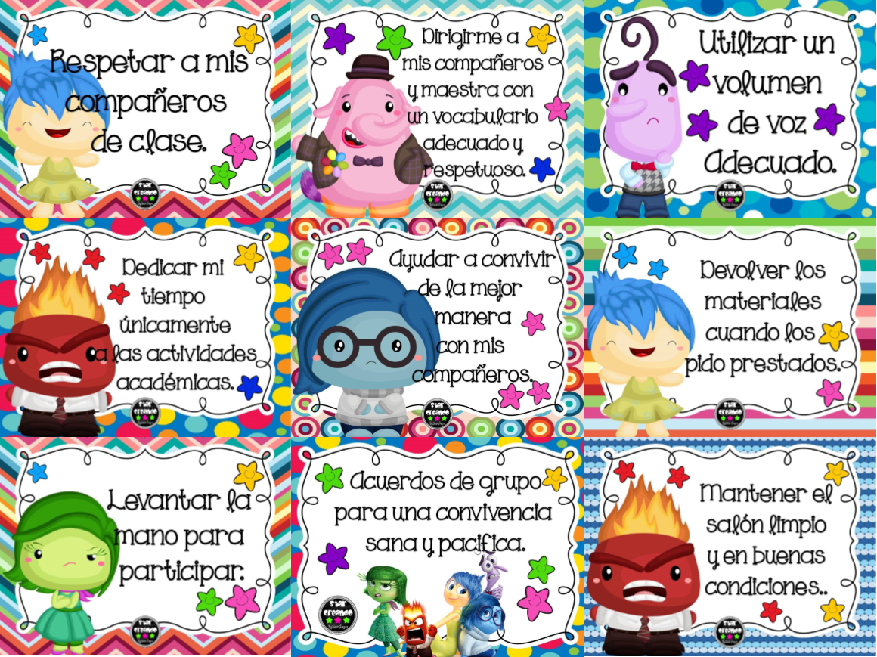**15.- DESARROLLO:** Para perder dar inicio con las actividades los la maestra les pedirá que pongan total atención a la explicación dada respecto al tema la cual les permitirá aterrizar sus aprendizajes previos.

**¿QUÉ ES UN REGLAMENTO?**

El reglamento son series de normas que establecen pautas de comportamiento y normas de convivencia.

Un reglamento es una guía que ayuda a los alumnos a reconocer sus derechos y sus deberes, por lo tanto, genera un orden que dará como resultado una mejor convivencia y procesos grupales de aprendizaje.

**¿QUÉ SON LAS NORMAS DE CONVIVENCIA?**

Son normas que rigen nuestro comportamiento y nos facilitan una adecuada y armoniosa. En nuestro entorno todos somos responsables del cumplimiento de las normas de convivencia porque generan un buen ambiente en el lugar que estemos.

**Nota:** Recuerda que las normas de convivencia las debes poner en práctica en tu aula.

**¿Qué pasa cuando no hay reglas o normas de convivencia?**

* No hay armonía.
* Hay peleas.
* Hay desorden.
* No habría respeto.
* No habría una buena convivencia.

**LA BIBLIOTECA.**

La Biblioteca Escolar es un espacio educativo orientado a niños y jóvenes cuya principal misión es la de crear hábito de lectura y encauzar el ocio de los pequeños al aprendizaje. Para ello alberga una colección organizada y centralizada de todos aquellos materiales informativos que necesita el centro escolar para desarrollar su tarea docente, bajo la supervisión de personal cualificado, y cuyas actividades se integran plenamente en los procesos pedagógicos del centro y se recogen, por tanto, en el Proyecto Educativo de Centro, Proyecto Curricular de Centro y Programación General Anual. Creando así un lugar favorable al estudio, a la investigación, al descubrimiento, a la autoformación y a la lectura.

**QUE ES EL PRÉSTAMO DE LIBROS.**

El servicio de préstamo consiste en la entrega, por parte de la biblioteca, para que, por un tiempo dado, tenga el uso de ella con la obligación de restituirla antes del vencimiento del plazo. El préstamo es un verdadero contrato bilateral, esto es con derechos y obligaciones recíprocas para el prestador y el prestatario y se ajusta a las disposiciones del reglamento o de un convenio especial.

**LAS PARTES DE UN LIBRO-**

La portada es la parte exterior o fachada de un libro, revista, periódico, trabajo de investigación y reporte, en el que están los datos más sobresalientes, como título, nombre del autor, editorial, imprenta, entre otros.

También, se puede decir que la portada es la primera página de un libro, aquella que ven los lectores y que tiene como propósito captar la atención del público, pues de su impacto dependerá su compra y su lectura.

**16.- CIERRE:** Los alumnos deberán de realizar las actividades indicadas por parte del libro de Español SEP. Pagina número 28 y 29.

**Actividad y Tipo de organización: Individual ( ) Equipo ( ) Grupal ( x )**

**PÁGINAS DEL LIBRO.**

**Pagina número 28.**

1. Leer las instrucciones.
2. Observar la imagen.
3. Identificar las situaciones que ponen en riesgo a los niños.
4. Identificar las reglas que podrían evitar los riesgos.
5. Anotar 3 reglas.
6. Compartir respuestas.
7. Corregir si es necesario.

**Pagina número 29.**

1. Leer las instrucciones.
2. Identificar las reglas del salón de clases
3. Identificar y recordar la importancia de las reglas en cualquier lugar
4. Identificar las reglas de la biblioteca
5. Anotar 5 reglas importantes de la biblioteca.
6. Compartir respuestas.
7. Corregir si es necesario.

Los alumnos deberán de anotar dentro de su cuaderno de español 5 reglas del salón de clases y 3 reglas para la biblioteca del aula.

APUNTE.

Martes 18 de octubre de 2022.

“Reglas del salón de clases”

No comer en el salón.

Respetar las cosas de mis compañeros.

Llegar puntual.

Alzar la mano para participar.

Trabajar en silencio.

APUNTE 2.

Martes 18 de octubre de 2022.

Reglas de la biblioteca.

No comer dentro de la biblioteca.

No rayar ni maltratar los libros.

No hacer ruido.

**17.- EVALUACIÓN: Autoevaluación ( ) Coevaluación ( x ) Heteroevaluación ( )**

**Establece y escribe reglas sencillas para la convivencia sana.**

* **ACTITUDINAL:** Función e implementación de las reglas,
* **CONCEPTUAL:** Reconoce la necesidad de contar con reglas en el aula**.**
* **PROCEDIMENTAL:** Reflexiona, con ayuda del profesor, en torno a la convivencia y las reglas que la favorecen. En diferentes ámbitos de la vida.

**18.- TAREA: NO HAY TAREA.**

RG-PRI-02-03

VERSIÓN 6



Colegio “Villa de las Flores” S.C.

“Ofreciendo una formación integral para toda la vida”

www.cvf.edu.mx

**PLAN DE CLASE/NOTA TÉCNICA**

**NIVEL: PRIMARIA.**

**FECHA: MARTES 18 DE OCTUBRE DE 2022.**

**1.- NOMBRE DEL PROFESOR:** MORALES SOTO MARITZA CITLALLI **GRADO: 1º GRUPO: A**

**2.- ASIGNATURA: MATEMATICAS**

**3.- TRIMESTRE: PRIMER TRIMESTRE.**

**4.- SEMANA: DEL 17 DE OCTUBRE DE 2022 AL 21 DE OCTUBRE DE 2022.**

**5.- TIEMPO: 60 MINUTOS.**

**6.- TEMA: El tangram.**

**7.- PROPÓSITOS:** Los alumnos reconocerán y utilizar de manera correcta de las figuras geométricas y sus nombres para la utilización de estas para crear distintas figuras.

**8.- COMPETENCIA:** Reproducción de figuras formadas por figuras geométricas del mismo tamaño y colores.

**9.- APRENDIZAJE ESPERADO:** Construye configuraciones utilizando figuras geométricas.

**10.- CONTENIDOS:** Figuras geométricas, el tangram, formas y colores.

**11.- RECURSOS:** Plataforma, nota técnica, salón de clases y pizarrón.

**12.- MATERIALES:** Cuaderno de matemáticas, libro de matemáticas, tangram y copia.

**13.- IMPLEMENTACIÓN DE ACCIONES DEL P.E.M.C.**

**14.- INICIO:** Para dar inicio con la sesión la maestra realizara unas breves preguntas respecto al tema “El tangram” **¿Qué es una figura geométrica? ¿Cuál es el nombre de las figuras geométricas? ¿Qué es un color? ¿Qué es una forma? ¿Qué es un objeto? ¿Qué es in tangram? ¿Para que sirve el tangram? ¿Qué es una forma?** Estas preguntas las deberán de responder a través de una breve lluvia de ideas dirigida por parte de la maestra la cual les permitirá compartir sus aprendizajes previos respecto al tema.

**15.- DESARROLLO:** Los alumnos deberán de escuchar con atención la explicación dada por parte de la maestra la cual les permitirá compartir sus aprendizajes previos respecto al tema.

**FIGURAS GEOMÉTRICAS.**

Una figura geométrica es una combinación de puntos, líneas y planos, que delimitan una superficie.

Así los elementos que conforman una figura geométrica plana son: sus lados, vértices y ángulos, la cantidad de estos elementos, determinará el tipo de figura geométrica:

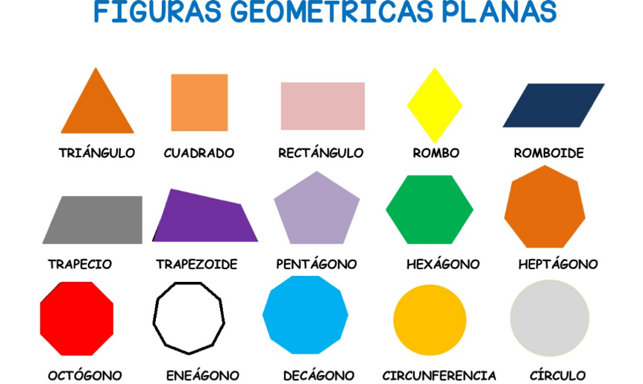

**¿QUÉ ES UNA FIGURA GEOMÉTRICA?**

Una figura geométrica se le puede denominar al lugar geométrico, que corresponde a un espacio cerrado por líneas o superficies. Las construcciones son secuencias unidas por puntos.

Dicen que, hace 400 años atrás, a un viejo chino se le cayó una pieza cuadrada plana que se rompió en siete pedazos. Así nació el tangram, que es un rompecabezas cuyas siete piezas rearman el cuadrado. Volviendo al cuento chino: dicen que cuando el viejo intentó recomponer la pieza descubrió que podía armar cientos de figuras distintas. Así fue que no lamentó tanto la pérdida del objeto original, sino que con la sabiduría milenaria que caracteriza a los orientales se alegró con un nuevo entretenimiento.

El Tangram es un juego chino muy antiguo llamado “Chi Chiao Pan” que significa “Juego de los siete elementos” o “tabla de la sabiduría”.

**“EL TANGRAM”**

Son rompecabezas formados por diferentes figuras geométricas cambiando el tamaño y el color de estas, con este tangram se pueden crear distintas figuras. E tangram es un juego ancestral chino que consiste en formar formas de animales o cosas a partir de figuras geométricas: cuadrados, paralelogramos y triángulos.

En definitiva, es un [rompecabezas](https://www.guiainfantil.com/articulos/ocio/juegos/rompecabezas-de-logica-para-ninos/) que, según los expertos, mejora el rendimiento intelectual del que lo utiliza, ya sea adulto o niño.

El tangram este compuesto por 7 figuras geométricas.

* 1 cuadrado.
* 5 triángulos de diferentes tamaños.
* 1 romboide.

  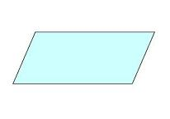

**Cuadrado.**

**Triangulo.**

**Romboide.**

**REGLAS DEL TANGRAM.**

Con dichos elementos, ni uno más ni uno menos, se deben de construir figuras, Al momento de formar las distintas figuras no debe quedar ni una de las piezas sin utilizarse, además que estas no deben superponerse.

Algunos tipos de figuras que se pueden realizar:

* Figuras de animales.
* Figuras de objetos.
* Figuras de personas.
* Figuras de letras.

**LÍNEAS RECTAS Y CURVAS.**

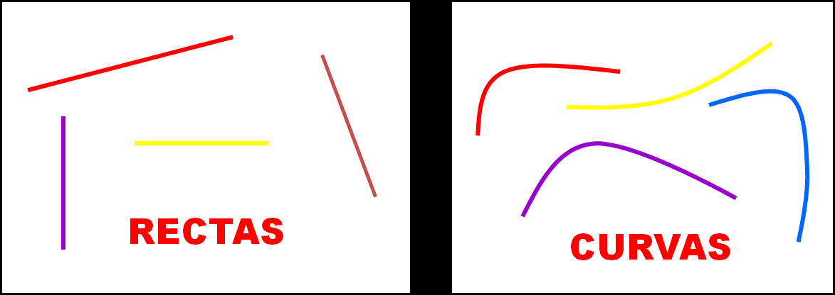

**VÉRTICES.**

Desde la perspectiva de la [geometría](https://definicion.de/geometria/), el vértice es el nombre que recibe el [punto](https://definicion.de/punto/) que marca la unión entre los segmentos que originan un ángulo o donde se fusiona un mínimo de tres planos. La cúspide de un cono o una pirámide también se conoce como vértice, al igual que el punto máximo o mínimo de una línea curva.

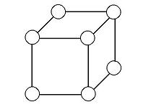

**LADO.**

Una de las líneas que forman una figura plana O una de las superficies que forman un objeto sólido.

También se los llama Caras.

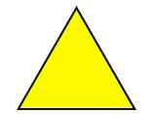

**VÉRTICES Y LADOS**

**VÉRTICES:**Punto en común o de unión de los lados dentro de las figuras geométricas.

**LADOS:**Son los segmentos dentro de las figuras geométricas que unen los vértices.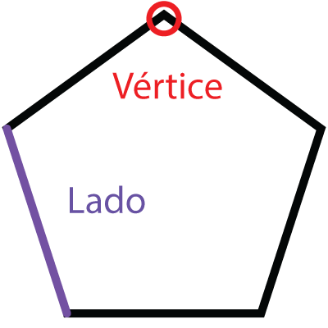

**16.- CIERRE:** Los alumnos deberán de realizar las actividades indicadas por parte de las páginas número 24 y 25 del libro de Matemáticas SEP.

**Actividad y Tipo de organización: Individual ( X ) Equipo ( ) Grupal ( )**

**PAGINAS DEL LIBRO.**

**Utilizar el recortable4.**

**Observar las figuras del recortable.**

**Mencionar el nombre de las figuras.**

**Identificar el color de las figuras geometricas.**

Los alumnos deberán de anotar dentro de su cuaderno de matemáticas el concepto básico y utilización del tangram así como diferentes figuras geométricas y su nombre.

**APUNTE.**

Martes 18 de octubre de 2022.

“El tangram”

El tangram es un juego de figuras geométricas chino, es un juego individual que estimula la creatividad, con el cual se pueden crear diferentes figuras.

1 cuadrado.

5 triángulos.

1 romboide.

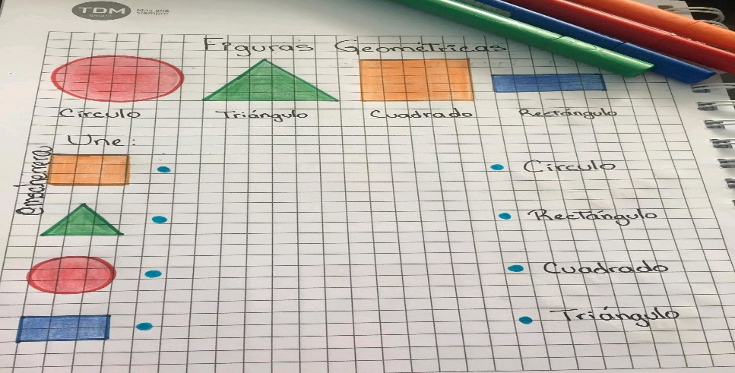

**17.- EVALUACIÓN: Autoevaluación ( ) Coevaluación ( ) Heteroevaluación ( )**

* **ACTITUDINAL**: Identificación de figuras geométricas y colores.
* **CONCEPTUAL:** Reconocimiento de figura.
* **PROCEDIMENTAL:** Observación y organización de figuras para armar la figura indicada.

**18.- TAREA: NO HAY TAREA.**

RG-PRI-02-03

VERSIÓN 6



Colegio “Villa de las Flores” S.C.

“Ofreciendo una formación integral para toda la vida”

www.cvf.edu.mx

**PLAN DE CLASE/NOTA TÉCNICA**

**NIVEL: PRIMARIA.**

**FECHA: MARTES 18 DE OCTUBRE DE 2022.**

**1.- NOMBRE DEL PROFESOR:** MORALES SOTO MARITZA CITLALLI **GRADO: 1º GRUPO: A**

**2.- ASIGNATURA: CONOCIMIENTO DEL MEDIO.**

**3.- TRIMESTRE: PRIMER TRIMESTRE.**

**4.- SEMANA: DEL 17 DE OCTUBRE DE 2022 AL 21 DE OCTUBRE DE 2022.**

**5.- TIEMPO: 60 MINUTOS.**

**6.- TEMA: TENGO IDENTIDAD.**

**7.- PROPÓSITOS: Los alumnos reconocerán la importancia de conocerse y conocer sus datos personales para su vida diaria.**

**8.- COMPETENCIA:** Producción e interpretación de textos para realizar trámites y gestionar servicios.

**9.- APRENDIZAJE ESPERADO:** Trabajar con su nombre y el de sus compañeros. Utilizando sus datos personales para crear una tarjeta de identificación.

**10.- CONTENIDOS:** Reconoce, con la mediación del profesor, la importancia de cuidar los datos personales por diferentes cuestiones, entre ellas la seguridad personal y de su familia.

**11.- RECURSOS: Nota técnica, plataforma, proyector, solón de clases.**

**12.- MATERIALES: Cuaderno, libro de conocimiento del medio, acta de nacimiento y colores.**

**13.- IMPLEMENTACIÓN DE ACCIONES DEL P.E.M.C.**

**14.- INICIO:** la maestra les realizará las siguientes preguntas para identificar los aprendizajes previos respecto al tema de “Datos personales” **¿Qué es una identidad? ¿Qué es un rasgo físico? ¿Qué son los gustos? ¿Qué son los datos personales? ¿Cuáles son los datos personales? ¿Por qué son importantes los datos personales? ¿A quiénes puedes compartir tus datos personales? ¿Por qué es importante cuidar los datos personales?** Una vez que los alumnos hayan logrado compartir sus ideas la maestra les explicara acerca de los datos personales y la importancia que estos tienen.

**15.- DESARROLLO:** La maestra dará una breve explicara respecto al tema de identidad en la cual los alumnos tendrán que identificar que son los datos personales, que es un acta de nacimiento y que son los datos personales esto para poder realizar las actividades posteriores.

**¿QUÉ ES UNA IDENTIDAD?**

Es el conjunto de rasgos y características propias de un individuo o de una comunidad, los cuales diferencia al sujeto o a la colectividad frente de los demás.

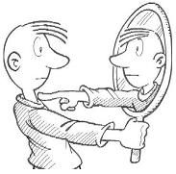

La identidad está compuesta de todos los elementos que abarca una persona:

* Comportamiento.
* Forma de ser.
* Forma de pensar.
* Forma de sentir.

La identidad refleja el ser de cada persona son aquellas ideas que tenemos de cómo nos vemos o como nos ven las otras personas.

**LOS DATOS PERSONALES.**

Los datos personales son aquella información que se relaciona con tu persona y son muy importantes. Al momento de compartirlos con las personas debes de ser precavido para que estas no hagan mal uso de la información.

Los datos personales son toda la información que se relaciona con tu persona, por eso son muy importantes y debemos ser precavidos con quienes los compartimos.

Algunos datos importantes son los siguientes:

* Nombre completo.
* Domicilio de tu casa.
* Nombre del adulto que se hace cargo de ti.
* Teléfono de tu casa

Estos datos personales únicamente se pueden dar a **personas que conoces**, y siempre es necesario preguntar a nuestros papas a quienes podemos dar nuestros datos.  Cuando te hable cualquier **persona extraña** en la calle, por tu seguridad y la de tu familia, nunca le digas como te llamas o donde vives.

Los datos personales son el conjunto de información que identifica a una persona y que lo hace diferentes de los demás. Los más importantes son su edad, fecha de nacimiento y nacionalidad. Algunos datos extras pueden ser su dirección, teléfono, correo electrónico y nombre de la escuela en la que estudian. Es importante protejas tus datos personales y solo los proporciones a personas de confianza, como tus profesores.

|  |  |
| --- | --- |
| DATOS PERSONALES. | |
| Nombre completo: Debe de contener el nombre o nombres y apellidos de una persona (maternos y paternos). | Maritza Citlalli Morales Soto.  Fernanda Olea Aceves |
| Domicilio: Es la calle, el número de casa y colonia donde vive esa persona. | Tercera privada de polinios número 718 Coacalco Estado de México. |
| Fecha de nacimiento: Es el día, mes y año en que nació la persona. | 18 de noviembre de 1998. |
| El teléfono: Es el número telefónico o celular de alguien. | 10 – 39 – 35 – 34.  55 – 70 – 77 – 22 – 53. |
| La nacionalidad: Indica en qué país nació una persona. | Mexicana. |

Los datos personales son toda la información que nos permite saber quién es una persona. Cuando sabemos, por ejemplo: el nombre, los apellidos, la edad, dónde va a la escuela y la ciudad donde vive una persona, es más fácil que podamos identificar de quién se trata.

**ACTA DE NACIMIENTO.**

El acta de nacimiento, por lo tanto, es el documento que registra cuando nace una persona. En dicho documento, expedido por el [Estado](https://definicion.de/estado), constan diversos datos vinculados al individuo que acaba de nacer, como su nombre y el nombre de sus padres, la fecha y el lugar de nacimiento.

Para generar el acta de nacimiento, los padres del recién nacido (o uno de ellos) deben acudir a un registro civil con el certificado que le otorgaron en el hospital o centro de salud donde tuvo lugar el nacimiento. En el registro civil, los progenitores inscriben a su hijo y reciben la correspondiente acta de nacimiento, que supone el primer paso para que el bebé en cuestión sea registrado como ciudadano de un determinado [país](https://definicion.de/pais).

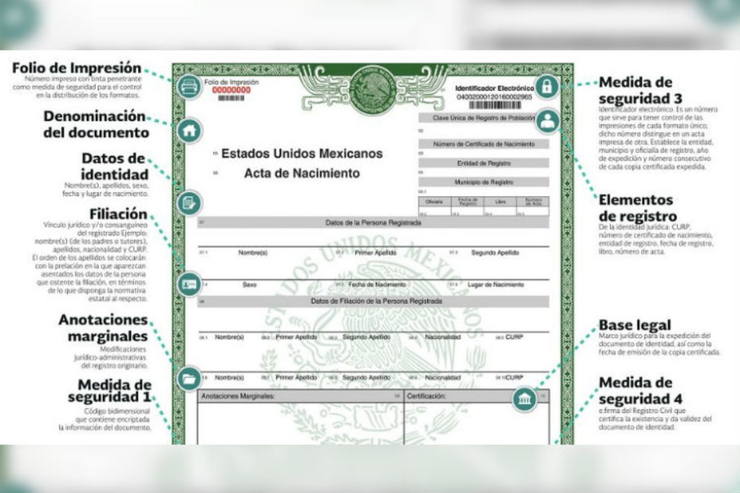

**16.- CIERRE:** Los alumnos deberán de realizar las actividades indicadas dentro del libro de Conocimiento del Medio SEP. Pagina número 24, 25, 26 y 27.

**Actividad y Tipo de organización: Individual ( x) Equipo ( ) Grupal ( )**

**PAGINAS DEL LIRO.**

**Paginas número 24 – 25.**

1. Leer las instrucciones.
2. Recordar las emociones.
3. Observar las imágenes.
4. Colocar el nombre correspondiente a cada emoción.
5. Identificar las situaciones que te hacen sentir enojo.
6. Dibujarlas.
7. Identificar las situaciones que te hacen sentir alegré.
8. Dibujarlas.
9. Identificar las cosas que te hacen sentir triste.
10. Dibujarlas.
11. Dibujar y anotar el nombre de 3 comidas favoritas.
12. Dibujar y escribir el nombre de 3 juegos favoritos.

**Página número 26 – 27.**

1. Leer las instrucciones.
2. Colorear con su color favorito información que se encuentra en el acta de nacimiento.
3. Recordar que es un acta de Nacimiento.
4. Identificar la información que contiene un acta de nacimiento.
5. Comparar sus datos personales.
6. Identificar la importancia del acta de nacimiento.
7. Escribir para que sirve el acta de nacimiento.
8. Marcar con distintos colores los datos personales.
9. Azul nombre de la niña.
10. Rojo fecha de nacimiento.
11. Verde lugar de nacimiento.
12. Compartir respuestas corregir si es necesario.

Los alumnos deberán de realizar dentro de su cuaderno de Conocimiento del medio el concepto básico respecto al tema acta de nacimiento.

**APUNTE.**

Lunes 18 de octubre de 2022.

“El acta de nacimiento”

El acta de nacimiento es un documento en el que se registra el nacimiento de una persona y en el cual se aparece sus datos personales**.**

**ACTIVIDAD EN EL CUADERNO.**

Los alumnos deberán de realizar un dibujo de ellos en medio de la hoja y alrededor de estos colocara sus gustos, comida favorita, deporte favorito, juego favorito, materia favorita, ropa favorita, dulce favorito, pasatiempo favorito etcétera.

**17.- EVALUACIÓN: Autoevaluación ( ) Coevaluación ( ) Heteroevaluación ( x)**

* **ACTITUDINAL**: Identificación y reconocimiento de los rasgos físicos para describirse.
* **CONCEPTUAL:** Identificación de partes del cuerpo y rasgos para describir a otras personas.
* **PROCEDIMENTAL:** Importancia y uso de los datos personales. Somos únicos.

**18.- TAREA: NO HAY TAREA.**